Dispositivo rotativo de recipientes

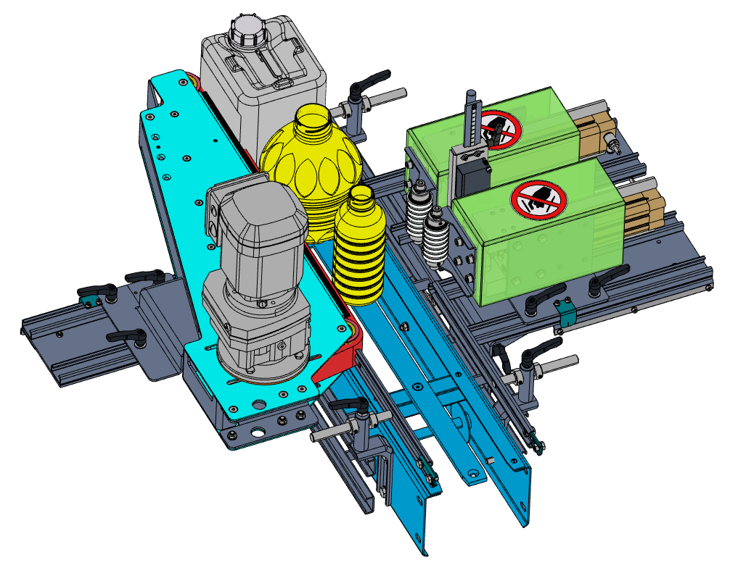
Figura 3-31: Dispositivo rotativo de recipientes

Funcionamento
Dispositivo utilizado para rotacionar o recipiente viabilizando a leitura de seu respectivo código de barras.

